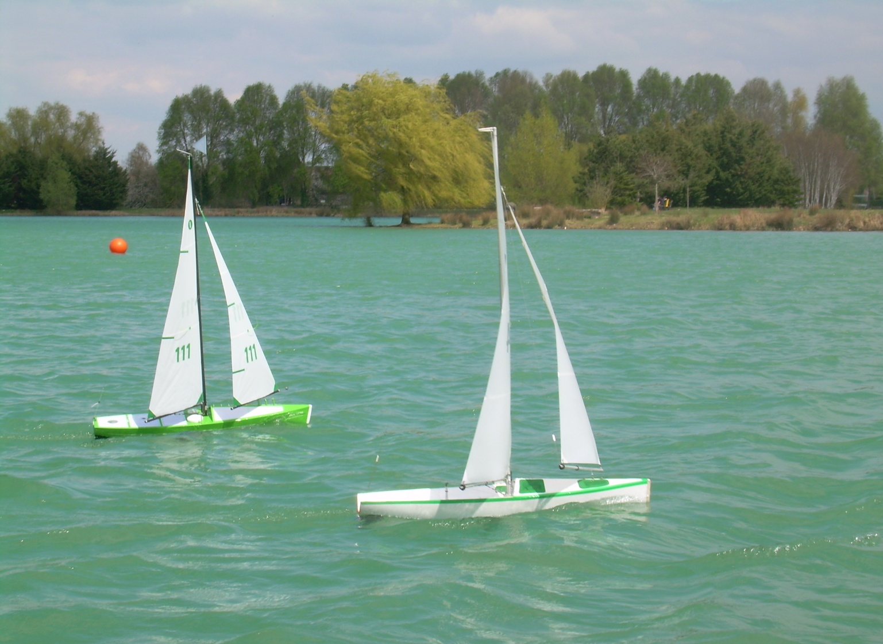
LAC DE CHALETTE SUR LOING
Organisée par le MODELISME NAVAL DU GATINAIS

